**TRƯỜNG ĐẠI HỌC MỞ HÀ NỘI**

**KHOA CÔNG NGHỆ THÔNG TIN**

----------------------



**BÁO CÁO BÀI TẬP LỚN**

**MÔN: *Cấu Trúc Dữ Liệu***

**NHÓM: *02***

**Đề tài**: ***Quản lý lương theo sản phẩm***

Copyright (C) Team KeyboardOverflow - contact.kbexcp@gmail.com

We publish and distribute this code in the hope that it will be useful

for learning purpose, but WITHOUT ANY WARRANTY; without even the implied

warranty of MERCHANTABILITY or FITNESS FOR A PARTICULAR PURPOSE.

Anyone can refer to this source code and the document come alongside

with it. DO NOT COPY AND PASTE this code, or the document into your own

personal/group project.

**Sinh viên thực hiện:**

**Giảng viên hướng dẫn:**

Hà Nội, năm 2021

# **Phân công kế hoạch thực hiện**

|  |  |  |  |
| --- | --- | --- | --- |
| **HỌ VÀ TÊN** | **EMAIL** | **CÔNG VIỆC** | **GHI CHÚ** |
|  |  |  |  |
|  |  |  |  |
|  |  |  |  |
|  |  |  |  |

**I. XÁC ĐỊNH BÀI TOÁN**

Xí nghiệp May Thái Bình có hơn nghìn công nhân, hàng tháng các công nhân nhận lương từ xí nghiệp không chỉ tính lương cứng cho nhân sự của mình, mà bên cạnh đó còn tính lương theo sản phẩm. Việc tính lương dựa trên sản phẩm có thể kích thích khả năng làm việc của người lao động. Qua đó, giúp nhà quản lý doanh nghiệp ra quyết định điều hành một cách tối ưu nhất. Thông tin của kế toán quản trị đặc biệt quan trọng trong vận hành doanh nghiệp. Đồng thời phục vụ kiểm soát và đánh giá doanh nghiệp đó.

**II. XÁC ĐỊNH CTDL BIỂU DIỄN BÀI TOÁN**

Đối tượng được quản lý của bài toán: Công nhân, Sản phẩm, Bảng Lương.

Trong đó:

* Công nhân: Mã công nhân, họ tên, quê quán, số điện thoại, ngày sinh.
* Sản phẩm: Mã sản phẩm, tên sản phẩm, số lượng, đơn giá, thành tiền( số lượng. Đơn giá).
* Bảng Lương: Mã Bảng lương, Tháng, Năm, Công nhân, Danh sách các sản phẩm, tổng số lượng sản phẩm, tổng số tiền.

**III. XÁC ĐỊNH CÁC THUẬT TOÁN – CÁC CHỨC NĂNG**

Sơ đồ phân cấp các chức năng dự kiến của chương trình:

**CHƯƠNG TRÌNH**

**Quản lí danh sách công nhân**

**Quản lí danh sách sản phẩm**

**Quản lí bảng lương**

**Thêm Công Nhân**

**Hiện Danh Sách Công Nhân**

**Chỉnh Sửa Công Nhân**

**Xóa Công Nhân**

**Tìm Kiếm Công Nhân**

**Thêm Sản Phẩm**

**Hiện Danh Sách Sản Phẩm**

**Chỉnh Sửa Sản Phẩm**

**Xóa Sản Phẩm**

**Tìm Kiếm Sản Phẩm**

**Tạo Bảng Lương**

**Hiện Danh Sách Bảng Lương**

**Xem Bảng Lương**

**Chỉnh Sửa Bảng Lương**

**Xóa Bảng Lương**

**Tổng Tiền Tất Cả Bảng Lương Theo Tháng**

**Tổng Tiền Tất Cả Bảng Lương Theo Năm**

**Sắp Xếp Lương Công Nhân**

**Liệt Kê Các Bảng Lương Có Lương Trong Khoảng [s, e]**

**Chỉnh Sửa Thông Tin**

**Thêm Sản Phẩm**

**Chỉnh Sửa Sản Phẩm**

**Sửa Lương Cứng**

**Sửa % Thuế**

**Xóa Sản Phẩm**

**Xóa Bảng Lương**

**Quay Lại (Lưu Thay Đổi)**

Chương trình khi chạy ban đầu xuất xuất hiện danh sách lựa chọn chức năng:

1) Quản lí danh sách công nhân (SINGLY LINKED LIST)

2) Quản lí danh sách sản phẩm (TREE)

3) Quản lí bảng lương (DOUBLY LINKED LIST)

4) Hiển thị tổng tiền lương của mỗi công nhân

5) Thống kê tổng số sản phẩm đã làm của mỗi sản phẩm

0) Thoát

Nếu chọn 1:

1) Thêm Công Nhân

2) Hiện Danh Sách Công Nhân

3) Chỉnh Sửa Công Nhân

4) Xóa Công Nhân

5) Tìm Kiếm Công Nhân

0) Quay Lại

Nếu chọn 2:

1) Thêm Sản Phẩm

2) Hiện Danh Sách Sản Phẩm

3) Chỉnh Sửa Sản Phẩm

4) Xóa Sản Phẩm

0) Quay Lại

Nếu chọn 3:

1) Tạo Bảng Lương

2) Hiện Danh Sách Bảng Lương

3) Xem Bảng Lương

4) Chỉnh Sửa Bảng Lương

5) Xóa Bảng Lương

6) Tổng Tiền Tất Cả Bảng Lương Theo Tháng

7) Tổng Tiền Tất Cả Bảng Lương Theo Năm

8) Liệt Kê Các Bảng Lương Có Lương Trong Khoảng [s, e]

0) Quay Lại

**IV. LẬP TRÌNH – CÀI ĐẶT**

*Tiến hành cài đặt bài tập, Liệt kê cấu trúc chương trình tổng quát và đưa ra một số code xử lý chính*

**V. KIỂM THỬ - LẬP BỘ TEST**

1. **Quản lý danh sách Công Nhân**

* Thêm công nhân

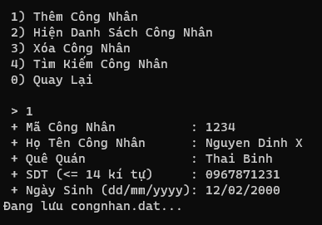

* Hiện danh sách công nhân

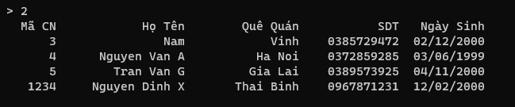

* Xóa công nhân

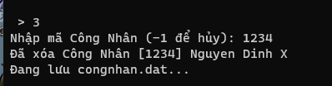

* Tìm kiếm công nhân

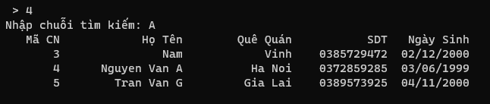

**2 . Quản lý danh sách sản phẩm**

* Thêm sản phẩm

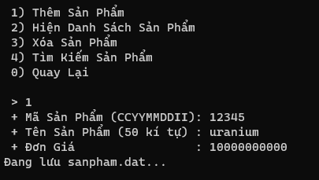

* Hiện danh sách sản phẩm

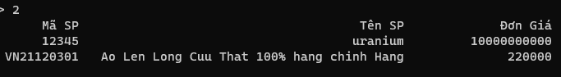

* Xóa sản phẩm

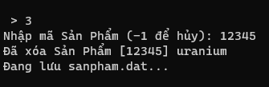

* Tìm kiếm sản phẩm

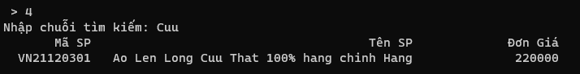

**3.Quản lý bảng lương**

* Tạo bảng lương

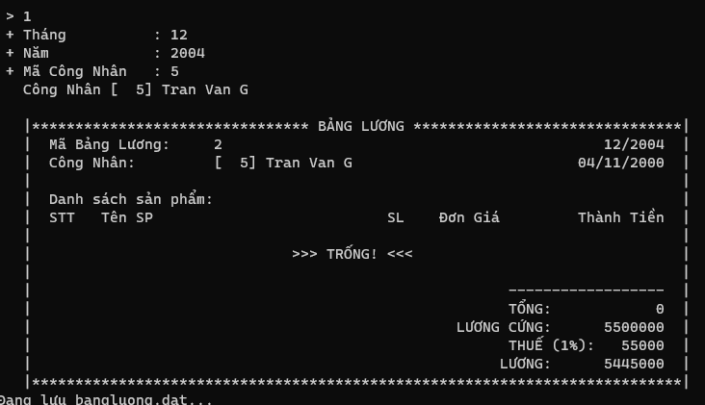

* Hiện danh sách bảng lương

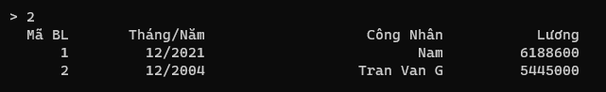

* Xem bảng lương

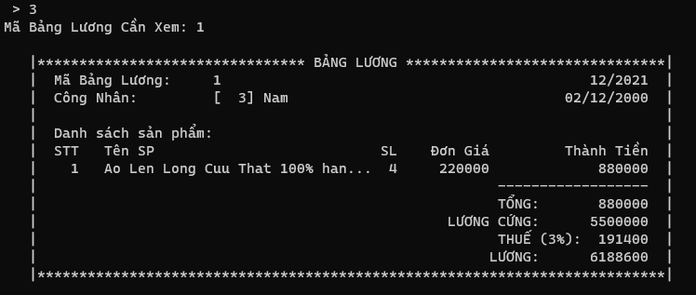

* Chỉnh sửa bảng lương

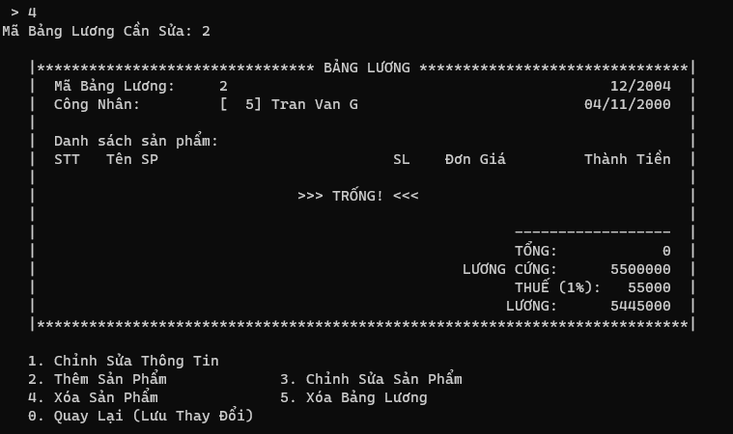

**VII. TÀI LIỆU THAM KHẢO**

Liệt kê các tài liệu tham khảo tại đây

Trình bày đúng nguyên tắc